（内部资料 请勿外传）

“清华教育在线”在线教育综合平台
教师手册

优慕课在线教育科技（北京）有限责任公司

‘清华教育在线’在线教育综合平台简介
在线教育综合平台基于认知规律和教学规律，统筹考虑多种模式课程建设、日常教学支持、资源建设与共享、对外展示评审、MOOCs课程建设等多方面要求。根据不同的教学模式，不同教育对象的特点，为开展网络辅助教学、混合式教学、全网络教学提供灵活的、开放的、适合于多层面、多对象及多网络环境的交互式教与学支撑平台。
网络教学平台
网络教学平台以“课程教学”为核心，支持按照知识单元长期滚动建设课程，支持教学资源的组织、积累与共享，支持教学过程跟踪统计，教学过程与评价展示相结合。同时，为满足学校课程资源建设和混合教学改革，支持教师开展多模式教学：支持MOOCs/微视频课程学习单元式教学，支持自主学习、探究学习、合作学习等研究型教学等。
为教师用户提供了强大的在线备课工具和施教环境，及充分的师生互动功能，极大的拓宽了课程教学空间。
网络课程建设-教师简明操作指南
一、登录系统 1
二、课程教学空间 2
第一步：基本信息维护 4
第二步：单元学习建设 5
第三步：自定义栏目建设 11
第四步：页面样式设置 12
第五步：栏目权限设置 13
三、课程预览 13
附录： 15
1. 如何进行安全设置？ 15
2. 如何进行元数据设置？ 16
3. 您有另一门的课程框架已搭建好，是否可以引用该课程框架？ 17

网络课程建设-教师用户简明操作指南

一、登录系统
“清华教育在线”在线教育综合平台即为“山东大学网络教学平台”。
平台的网址：http://eol.sdu.edu.cn/meol/
登录方式：从学校“信息化公共服务平台”登录，点击【教学科研】中的“网络教学平台”，自动跳转登录。
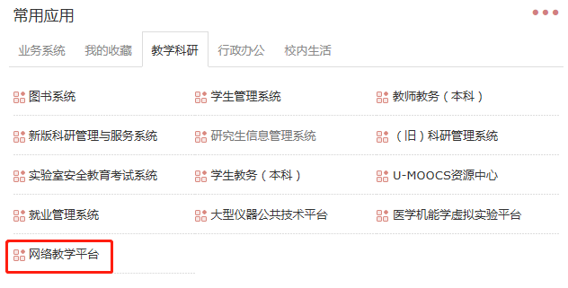
图 门户中选择平台登录
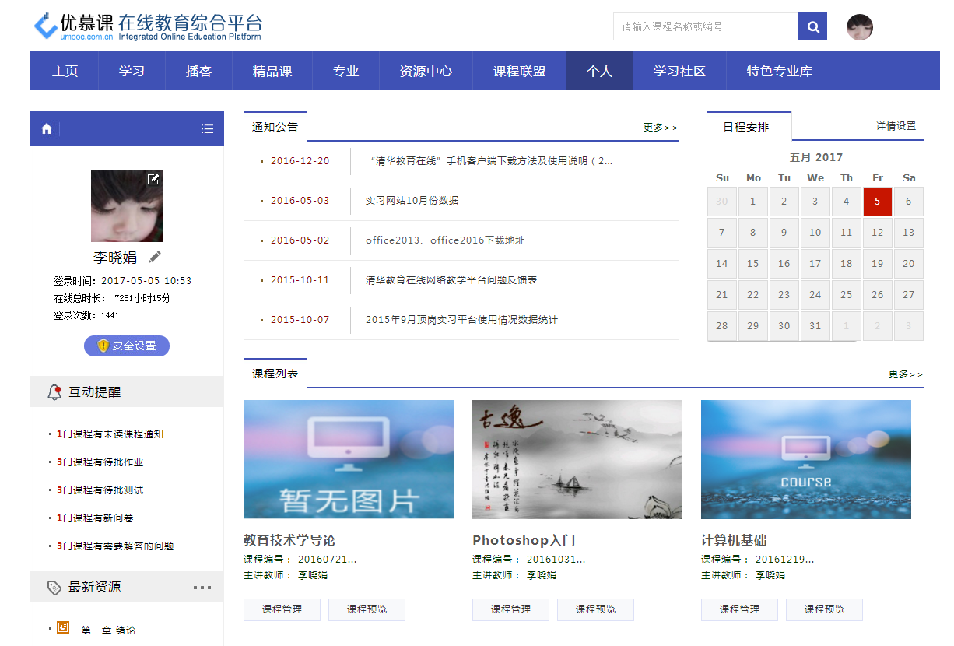
图 个人空间

二、课程教学空间
点击‘课程列表’中某课程的‘课程预览’查看课程的展示效果；
点击‘课程列表’中某课程的‘课程管理’进入课程教学空间。
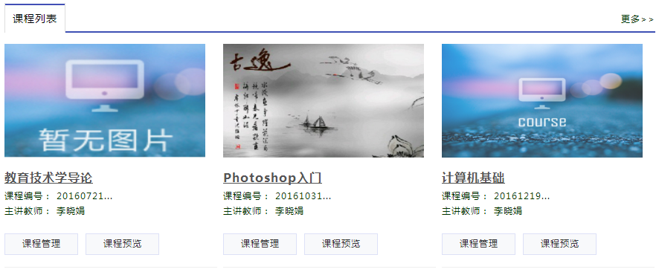
图 课程列表
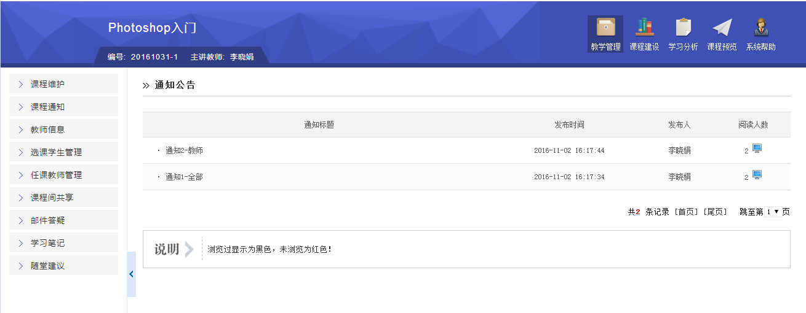
图 课程教学空间
课程管理包括‘教学管理’、‘课程建设’、‘学习分析’、‘课程预览’四个部分；本手册将重点就‘课程建设’部分进行介绍。
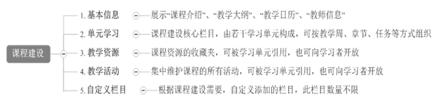
课程预览
教学管理
课程建设
学习分析
基本信息
单元学习
课程资源
课程活动
自定义栏目
页面样式
权限设置
图 课程管理流程

第一步：基本信息维护
在“”中，点击左侧‘基本信息’，会出现“课程介绍”、“教学大纲”、“教学日历”和“教师信息”，进入相应栏目的‘修改’进行编辑即可。
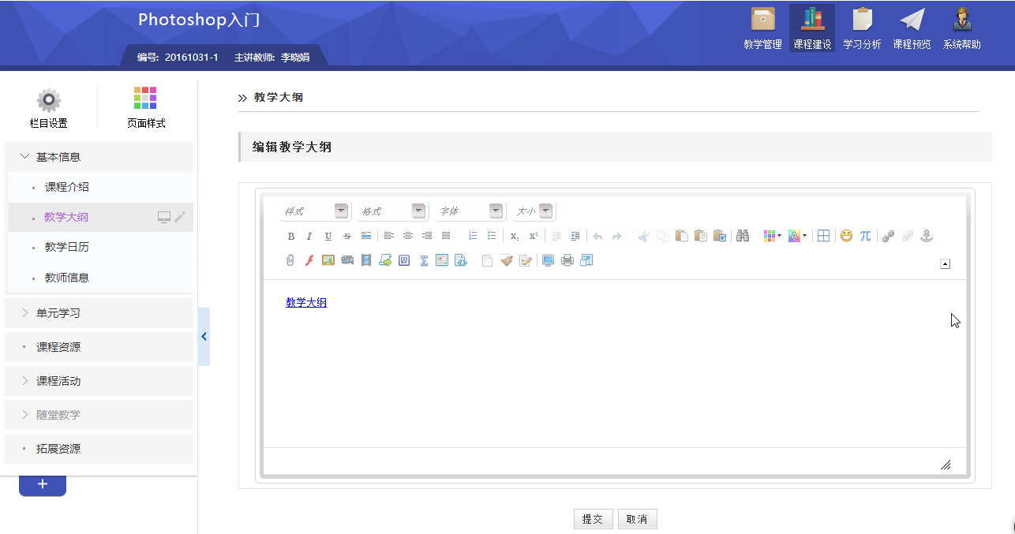
图 编辑课程基本信息
表 编辑器部分功能
图标 | 说明 | 图标 | 说明
 | 超链接 |  | 上传swf
 | 上传文件 |  | 上传图像
 | 引用课程资源 |  | 上传多媒体
 | 文件转换 |  | 上传FLV视频
 | 公式编辑器 |  | 科学编辑器
注意：
- 在拷贝图文混排的文字时，请用“上传图片”按钮，单独上传图片；
- 当遇到文字格式混乱，或者拷贝网页上的文本时，请先在记事本中过滤一下格式，再粘贴到编辑器。

第二步：单元学习建设
根据您的课程教学设计思路，搭建在线课程框架，并添加课程内容。
如《Photoshop入门》的课程结构设计如下，下面将介绍如何上线，如何添加内容。
Photoshop入门
基本信息
单元学习
优秀作品
经典案例
第一章
第二章
第一节
第二节
第三节
单元导学
跟我学习
课前作品
拓展资源
课后反思
图 《Photoshop入门》的课程结构设计

1. 课程框架搭建
以‘第二章/第一节’为例进行建设——
- 【单元学习】下创建学习单元
单击‘单元学习’栏目，该栏目右侧会出现一排浮动图标，点击对应的‘’添加‘学习单元’，并修改名称为‘第二章’，单击空白处完成栏目添加。
同样的方法，点击‘第二章’对应的‘’添加‘学习单元’，并修改名称为‘第一节’，单击空白处完成栏目添加。
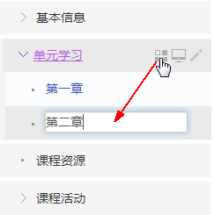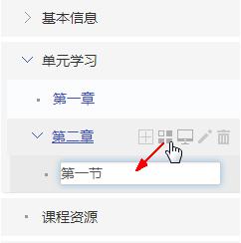
图 单元学习下添加学习单元-章 图 章下添加学习单元-节

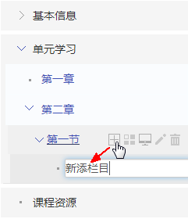
- 【学习单元】下创建子栏目
单击学习单元‘第一节’栏目，该栏目右侧会出现一排浮动图标，点击对应的‘’ ‘添加子栏目’，并修改名称为‘单元导学’，单击空白处完成栏目添加。
同样的方法，添加栏目‘跟我学习’、‘课前作品’、‘拓展资源’、‘课后反思’。
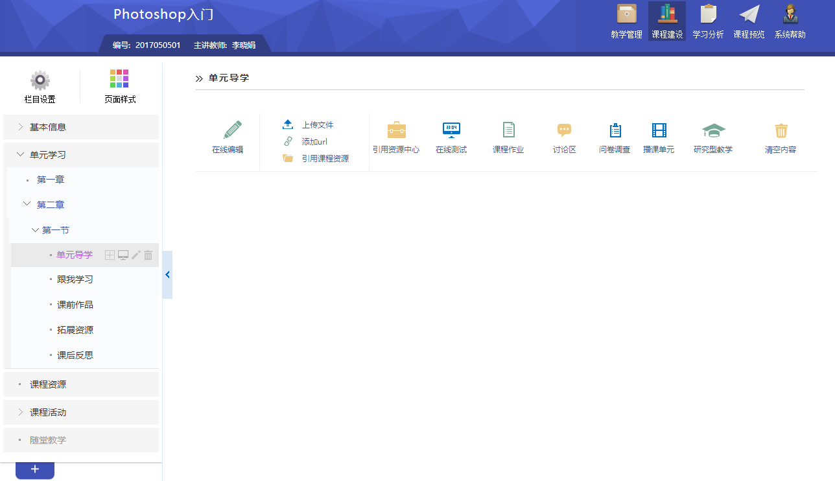
图 单元结构框架图

2. 添加栏目内容
栏目内容包括资源、活动，具体如下表：
内容形式 | 工具类型
资源
活动

- 添加资源
方式一：直接添加
通过‘在线编辑’、‘上传文件’、‘添加url’直接添加文章、文档附件、链接类型的资源。
方式二：引用资源
如果在“课程资源”已经添加内容，可通过“引用课程资源”引用已添加的课程资源。
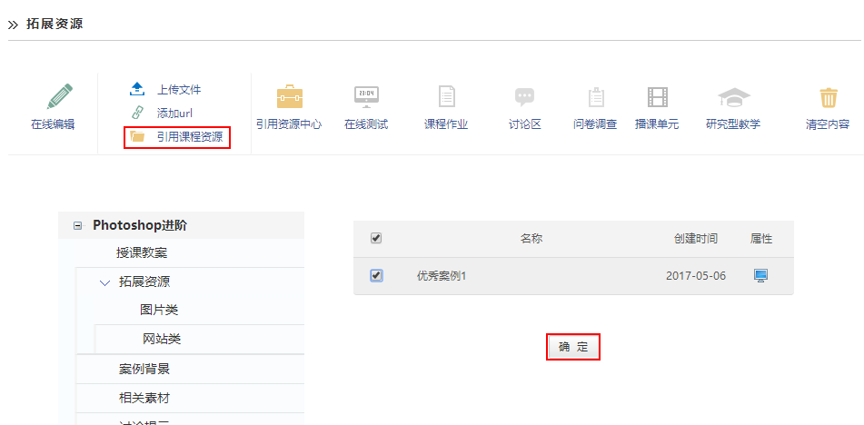
图 引用课程资源
- 添加活动
学习单元下可添加‘在线测试’、‘课程作业’、‘讨论区’、‘问卷调查’、‘播课单元’、‘研究性教学’等师生互动栏目中的内容。
以添加‘课程作业’为例。
点击内容主显示区上方的‘课程作业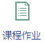’图标，页面下方会出现课程作业的添加方式。
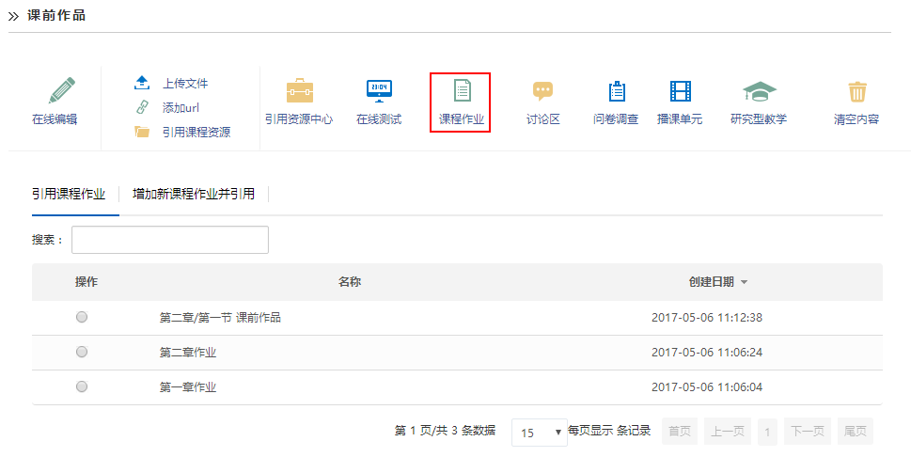
方式一：直接添加（课程作业）
点击‘添加新课程作业并引用’进入作业添加页面，根据导航选择作业模板、添加作业标题、内容、评分方式、截止时间等，点击‘完成’，添加成功。
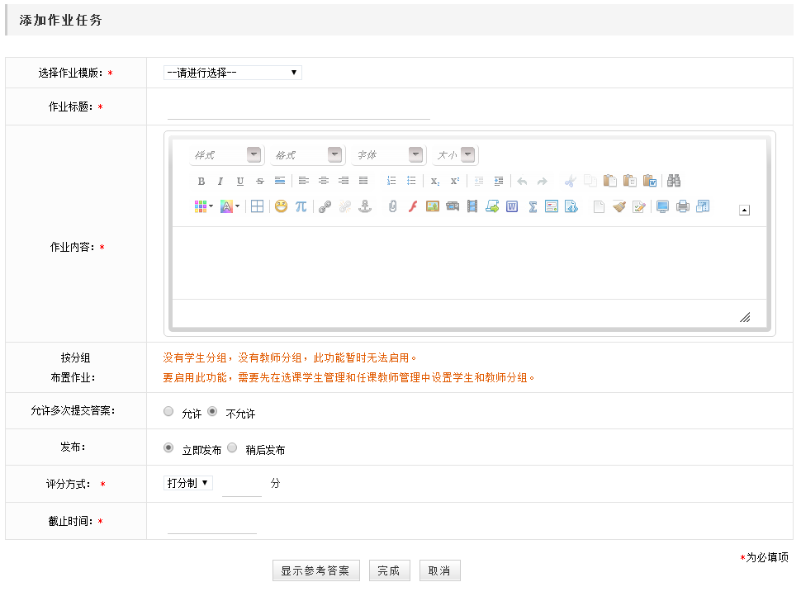
图 添加作业页面
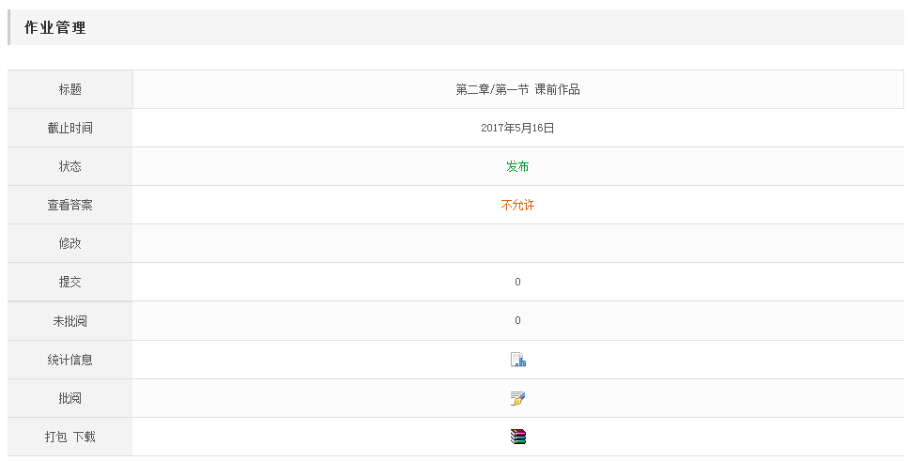
图 添加并引用作业成功
方式二：引用活动（课程作业）
如果在“教学活动/课程作业”中已经添加相关作业，可在“引用课程作业”页面，勾选指定作业，在弹出的提示框中，确定引用，即可完成作业添加。
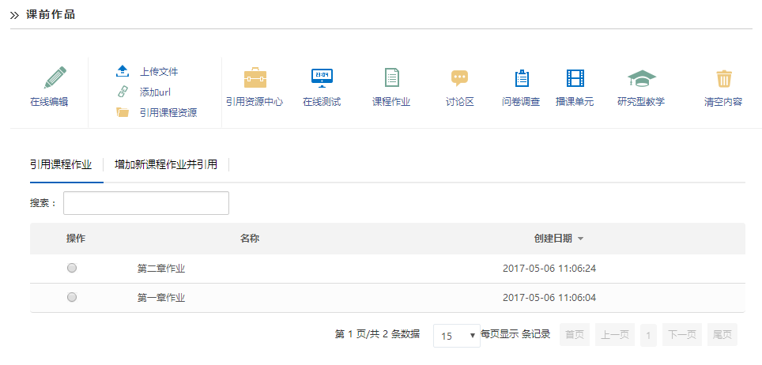
图 引用课程作业
注意：
- 一个栏目下内容只能为资源或活动类型其一；
- 一个栏目下可有多条资源；但只可有一条活动；
- 若要栏目内容形式由资源改为活动，或由活动改为资源，需要先清空原有内容。

3. 学习单元复制
单元学习下，您建设好一个了学习单元，但每个学习单元结构类似，是否可以复制已有的学习单元？答案是可以。
在‘课程建设/栏目设置/栏目维护’中，点击‘单元学习’前的‘’，找到需复制的学习单元（如第二章/第一节），点击其对应的‘复制学习单元’图标，在弹出对话框中确认复制即可复制成功；然后修改新学习单元的名称即可（如第二节）。
注意：
- 复制的学习单元与原学习单元同级并位于其后；
- 复制学习单元仅复制栏目框架，不复制内容。
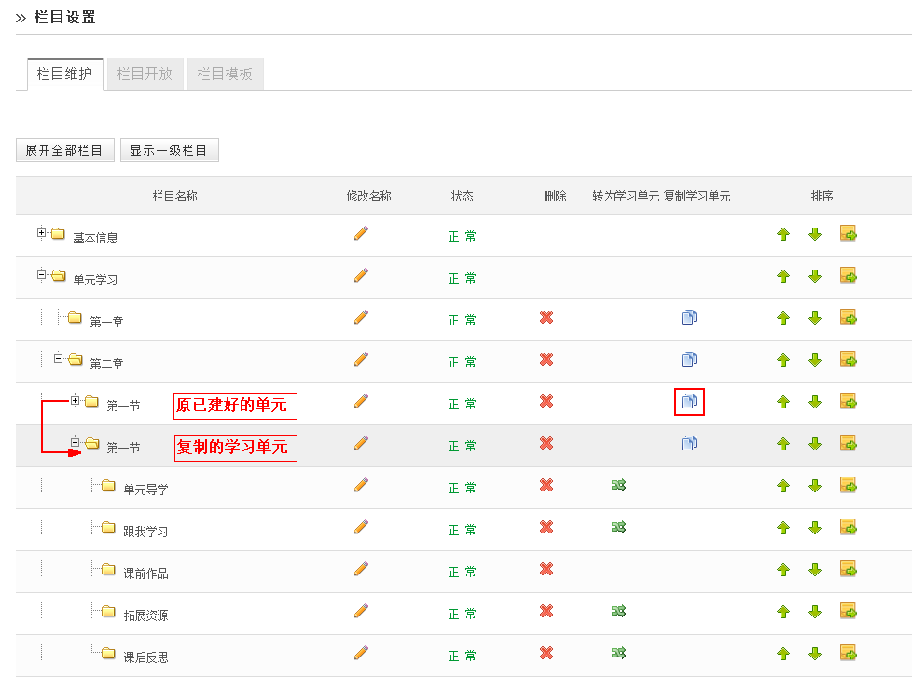
图 栏目维护-复制学习单元

4. 课程栏目维护
课程框架搭建完成之后，可以对课程栏目进行维护。课程栏目维护包括栏目的修改、删除、排序以及栏目的‘启用/暂停’状态切换等。
- 启用/暂停：点击栏目浮动图标中的“启用”，可将栏目状态切换为“暂停”，反之亦然，用于设置该栏目是否在学生端显示；
- 修改：点击栏目浮动图标中的 “修改”，可对栏目名称进行修改；
- 删除：点击栏目浮动图标中的 “删除”，可删除该栏目及其子栏目；
- 排序：将鼠标定位在某栏目上，按下图标并拖动，可完成栏目排序。

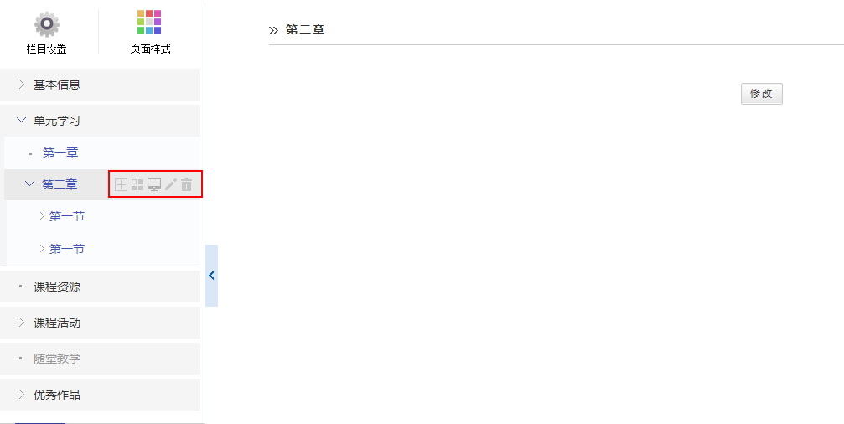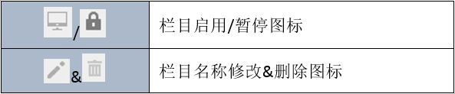
图 栏目维护-栏目浮动图标
此外，还可以点击左上方“栏目设置”，进入到“栏目维护”页面，对栏目进行启用/暂停、排序、删除等操作。
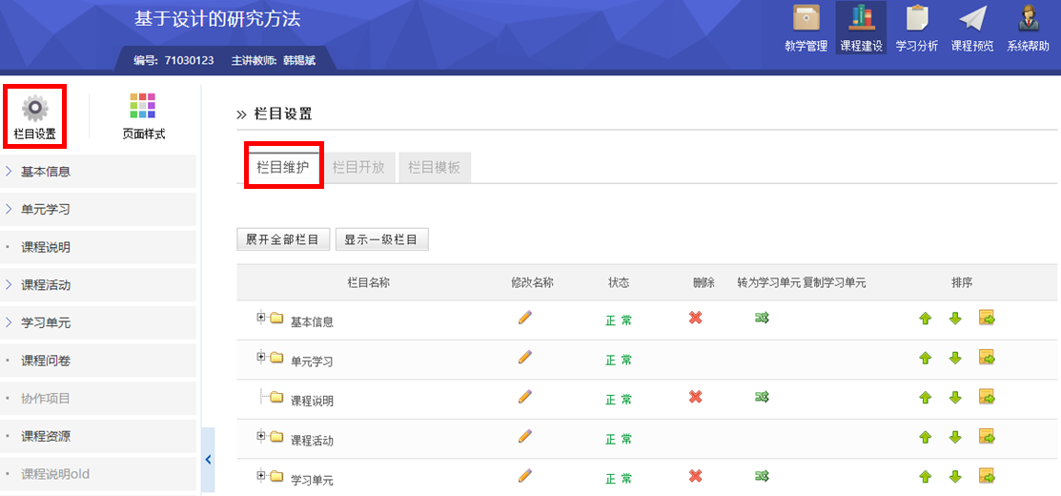
图 栏目维护-栏目设置

第三步：自定义栏目建设
除系统提供的固定栏目外，您可以根据课程需求，添加课程的特色栏目。
以‘优秀作品’为例。
点击左侧栏目下方的‘’图标，添加栏目，并重命名为‘优秀作品’；
单击‘优秀作品’栏目，在右侧浮动图标中，点击‘’图标，添加二级栏目并重命名，如‘小白鸽MM贺卡’。
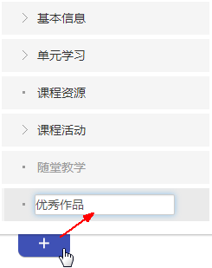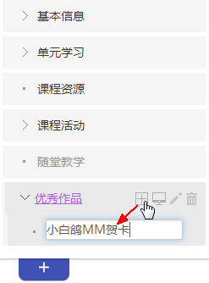
图 添加一级特色栏目 图 添加二级特色栏目

第四步：页面样式设置
在‘课程建设’页面左侧栏目上方，点击‘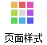’图标，进入课程样式设置页面。
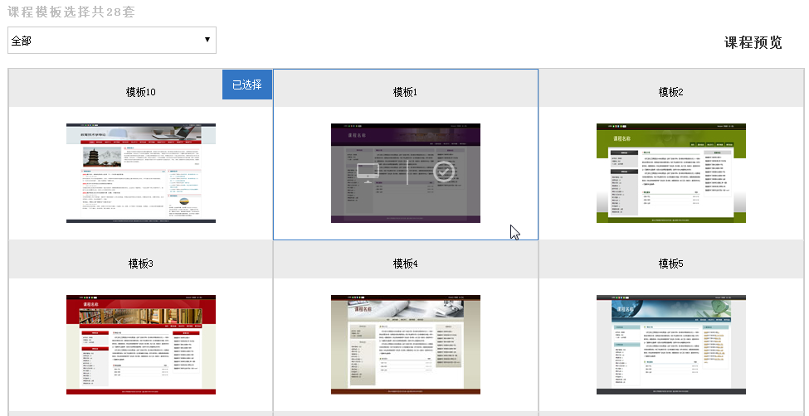
图 页面样式页面
在右侧显示区，您可以完成以下事宜：
1. 查看当前使用的页面样式；
2. 查看不同类型的模板。在下拉列表中选择设定的模板分类，可查看到适用于该分类的相关模板；
3.可查看模板或选择新模板。鼠标移到某模板区域，模板上会出现浮动图标，点击‘’可预览模板；点击‘’选择新的模板为课程模板。

第五步：栏目权限设置
在‘课程建设’页面左侧栏目上方，单击‘’图标，在右侧主显示区上方，选择‘栏目开放’选项卡，进入栏目访问权限设置页面。
该页面可设置：
1. 课程开放范围：可控制课程向课内开放（选课学生）、校内开放（登录用户）、完全开放（访客）；
2. 栏目开放范围：可控制课程栏目是否对选课学生、登录用户、访客开放访问权限。
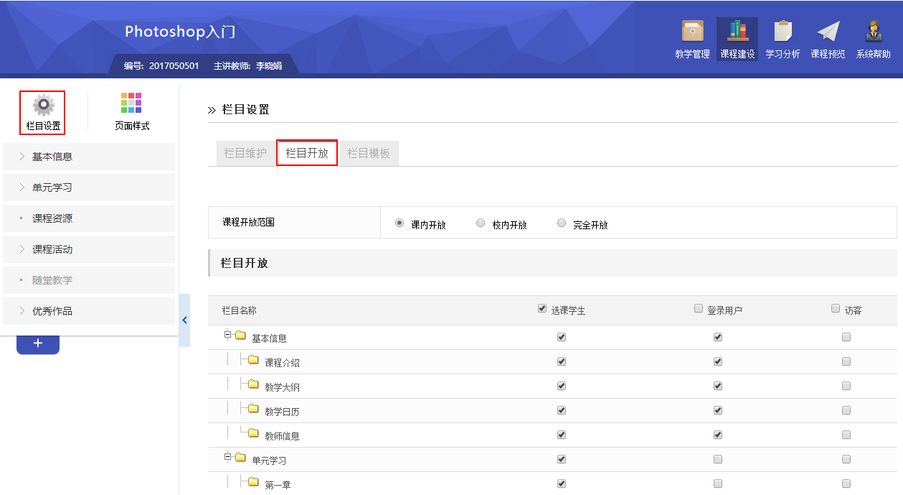
图 栏目开放设置

三、课程预览
课程建设过程中，您可以随时通过‘’查看课程的展示效果，如有不符合要求的地方，可再返回课程修改。
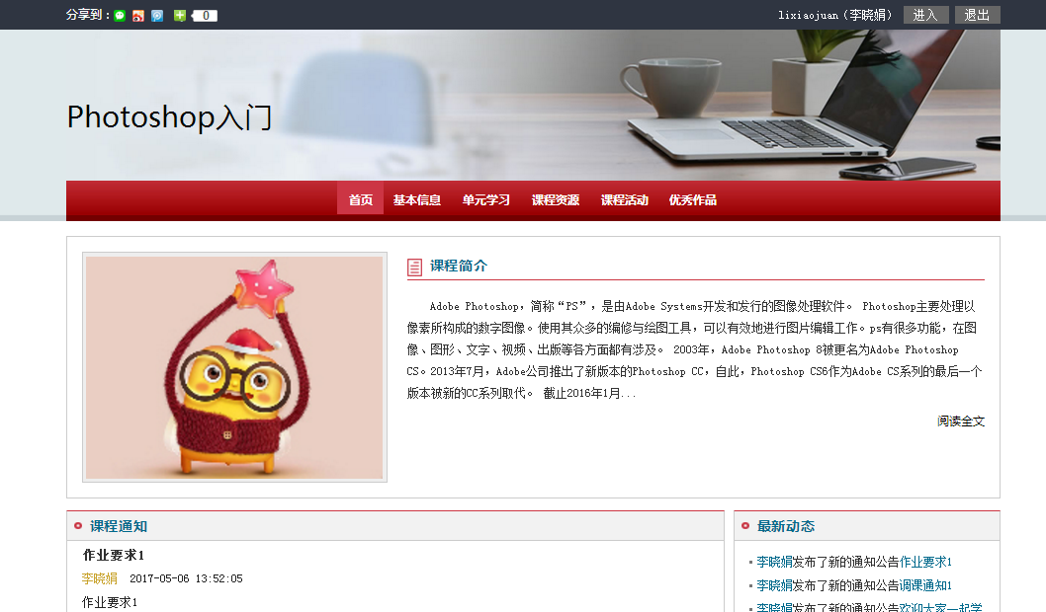
图 课程首页

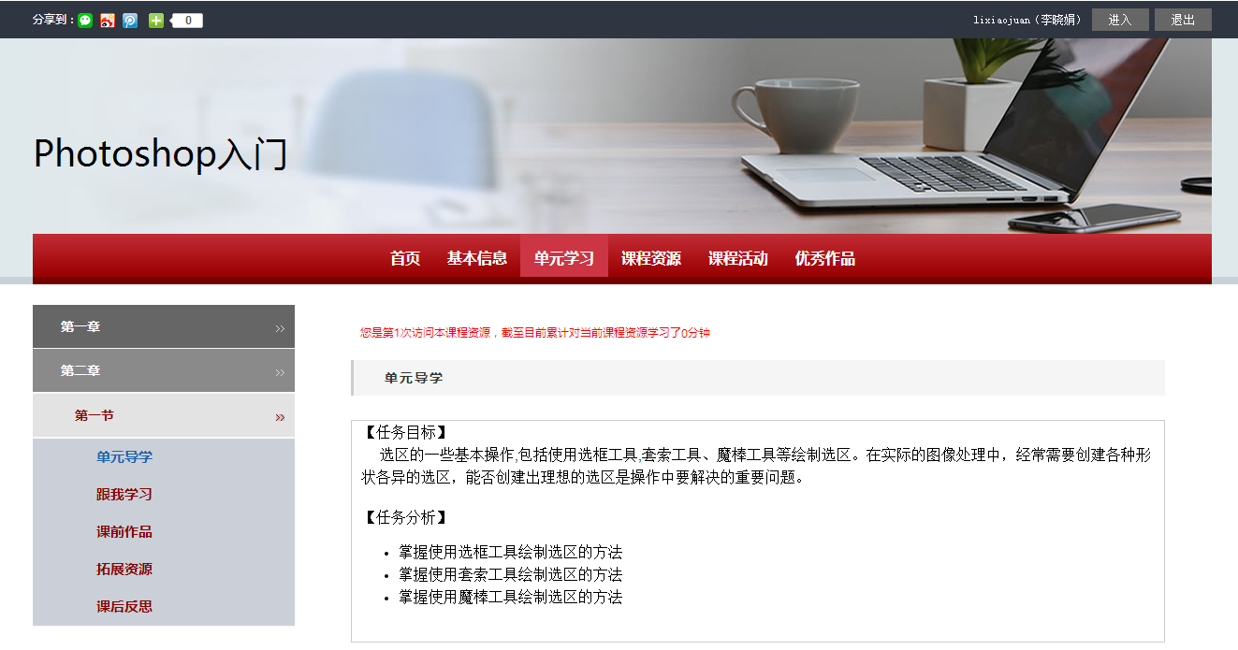
图 单元学习页面

附录：

如何进行安全设置？
教师登录进入“个人”空间，在个人信息的区域，点击“”按钮，进入‘安全设置’页面。
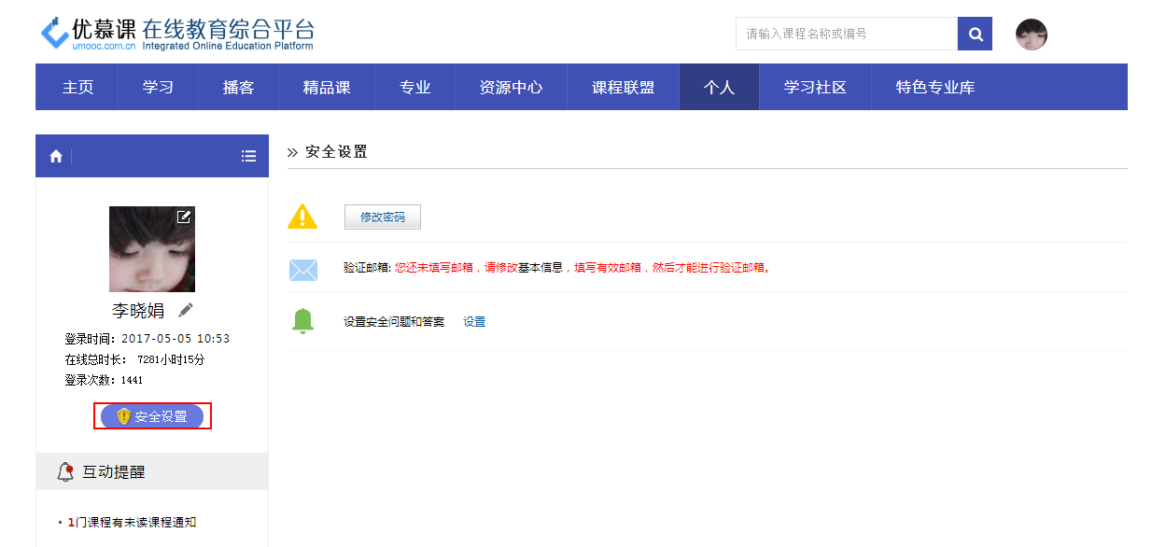
图 “安全设置”页面
（1）修改密码
输入旧密码、新密码、确认新密码，点击“”按钮，完成修改密码操作。
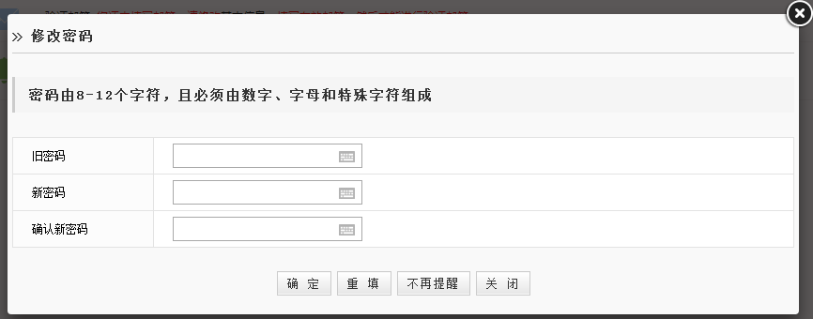
图 修改密码页面
（2）邮箱验证
邮箱验证：旨在找回个人密码。在个人信息中录入个人有效邮箱，并成功验证邮箱即可。
需完善个人邮箱信息
需完成邮箱验证
邮箱验证成功
（3）设置安全问题
设置安全问题：旨在找回个人密码。点击‘设置’按提示设置提示问题即可。
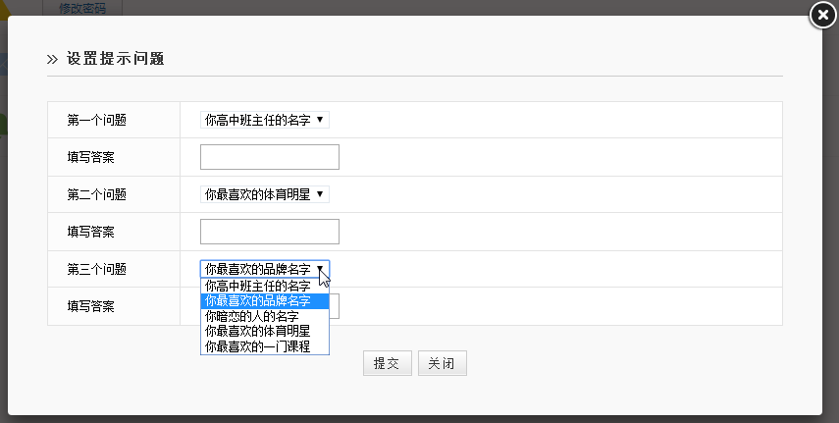
图 设置安全问题

如何进行元数据设置？
‘课程建设’时，‘学习单元’栏目会自动生成元数据的章节结构，用于教学资源、试题库等栏目的章节属性。
注意：之前建设好的‘元数据’仍存在可使用，但无法修改、删除，‘元数据管理’栏目隐藏。
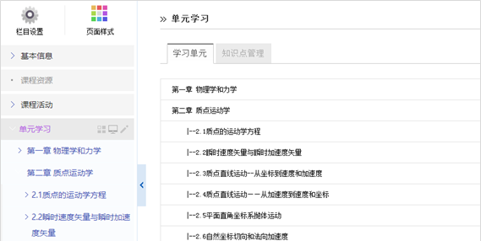
图 学习单元（元数据）结构

您有另一门的课程框架已搭建好，是否可以引用该课程框架？
答案是可以。
在‘课程建设/栏目设置’中，单击‘栏目模板’选项卡，在页面‘模板来源’选择‘已有课程栏目模板’，在课程列表中找到您搭建好框架的课程，勾选其对应的‘应用’单选框，点击‘确定’按钮应用成功。
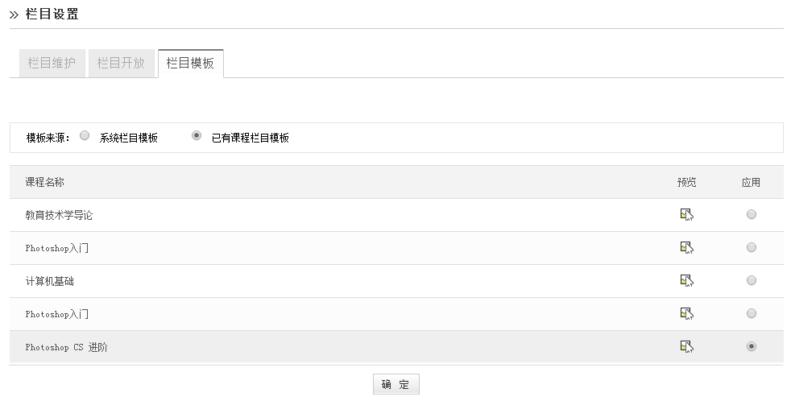
图 栏目模板
注意：
- 应用课程模板，只复制课程结构框架，内容不复制；
- 复制学习单元仅复制栏目框架，不复制内容。

